AGRUPAMENTO DE ESCOLAS Nº2 -SERPA

1ª FICHA FORMATIVA - HISTÓRIA 7ºANO-

NOME: _______________________________________________________________ N.º: _____ TURMA: ___

ENCARREGADO DE EDUCAÇÃO: __________________________ PROF.: _--------------------------------------

--____________________

Versão B
A História faz-se, sem dúvida, com documentos escritos. Quando os há. Mas pode fazer-se, deve fazer-se, sem documentos escritos, se estes existirem. (…). Portanto, com palavras, com indícios, (…) com paisagens e telhas (..) ervas daninhas, análises de pedras por geólogos e de espadas de metal pelos químicos. Numa palavra, com tudo o que, sendo do Homem, depende do Homem, exprime o Homem (…) significa a presença e as maneiras de ser do Homem.
Lucien Fèbvre, Combats pour l’Histoire, Paris.
1. Lê o documento 1
1.1. Associa aos vários tipos de fontes históricas que encontras na coluna A os vestígios que encontras na coluna B. Observa o exemplo: 1 – c).

COLUNA A | COLUNA B
Tipos de fontes | Vestígios (ex.)
- Orais  - Escritas  - Não escritas  - Historiográficas | - Cartas
- Orais  - Escritas  - Não escritas  - Historiográficas | - Paisagens
- Orais  - Escritas  - Não escritas  - Historiográficas | - Lendas
- Orais  - Escritas  - Não escritas  - Historiográficas | - Interpretações de historiadores
- Orais  - Escritas  - Não escritas  - Historiográficas | - Manifestações artísticas
- Orais  - Escritas  - Não escritas  - Historiográficas | - Jornais
- Orais  - Escritas  - Não escritas  - Historiográficas | - Contributos de outras ciências
- Orais  - Escritas  - Não escritas  - Historiográficas | - Testemunhos de pessoas vivas

  - Identifica a ciência que estuda o passado do Homem através da pesquisa e recuperação de vestígios materiais.
___________________________________________________________________________________
1.3 Converte os seguintes anos em séculos:

- 1415_________ 2. 799_________ 3. 899 a.c_______ 4. 2023 _________ 1000 _____

  - Ordena do mais antigo para o mais recente, as datas apresentadas.
Exº 899 a.c
______________________________________________________________________

1.5 Completa a fonte A. Identifica os hominídeos representados e as suas “conquistas”, utilizando as palavras-chave.

Bipedia | Arte | Sepulturas | Australopitecus | Homo sapiens
Fogo | Homo Habilis | Primeiros instrumentos | Homo sapiens sapiens | Homo Erectus

 | C. de 4 milhões  de anos a. C. | C. de 2 milhões  de anos a. C. | C. de 1,8 milhões  de anos a. C. | C. de 300 mil  anos a. C. | C. de 40 mil anos a. C. − 35 mil anos a. C.
 |  |  |  |  | 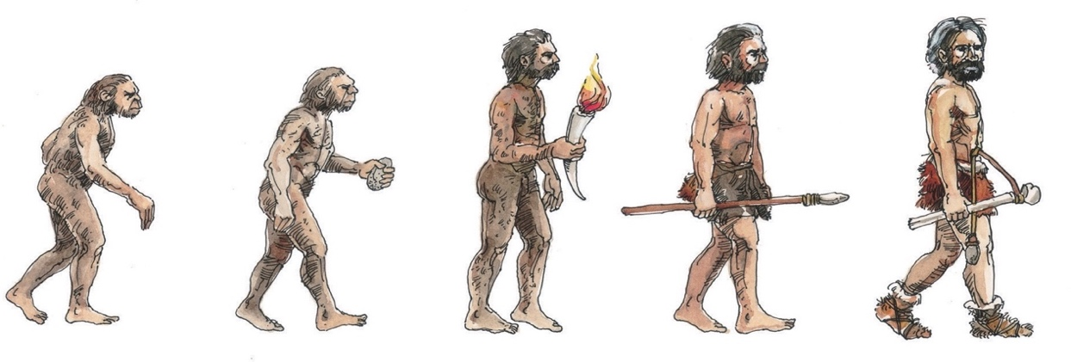
Hominídeo | 1. | 2. | 3. | 4. | 5.
Conquista | 6. | 7. | 8. | 9. | 10.

2.Observa as seguintes gravuras, referentes aos instrumentos utilizados pelo homem do Paleolítico.

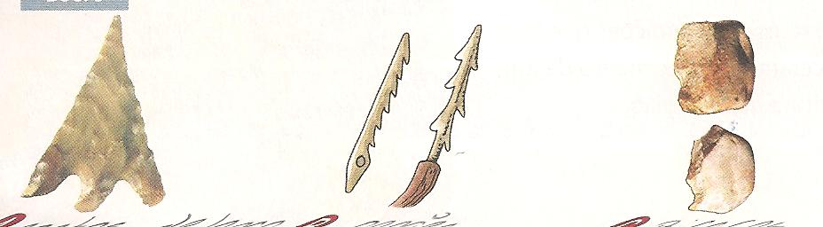

A B C

  - Identifica e liga os instrumentos assinalados às letras A, B e C:
Arpão letra ________
Ponta de seta letra ________
Seixos quebrados letra ________

  - Completa os espaços em branco utilizando as seguintes palavras-chave:

recolha | pesca | recolectores | nómadas | caça

Os primeiros humanos recolhiam os seus alimentos da Natureza, por isso dizemos que eram 1____________. Dedicavam -se à 2. __________ ,à ________________ 3 e à 4______________ de frutos e raízes. Quando os alimentos acabavam, tinham de se deslocar para outro local, por isso, eram 5______________________, não viviam fixos no mesmo local.

2.3 Observa a figura A
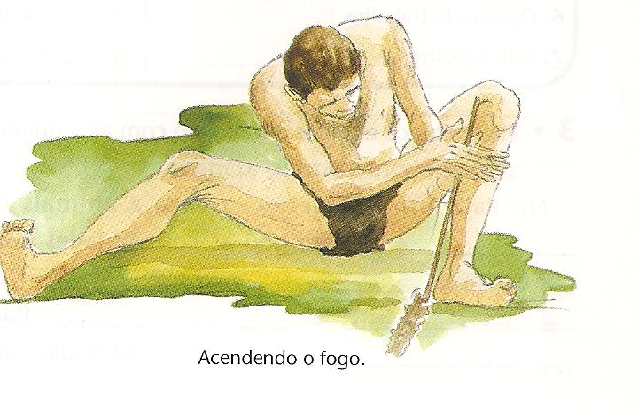
2.4 A que fase de hominização se liga a figura A.
_______________________________________________________________________________

- Lê o seguinte texto e responde à questão

Pela primeira vez na História, uma criatura da Natureza passava a dirigir uma das grandes forças da Natureza. (…) Mas ao alimentar e ao apagar o fogo, ao transportá-lo e servir-se dele, o Homem deu um passo revolucionário que o afastou do comportamento dos outros animais. Estava a afirmar a Humanidade e a fazer-se a si próprio.
Gordon Childe, V. O Homem Faz a Si Próprio, Ed. Cosmos, Lisboa, 1974.

3.1 Indica para que servia o fogo no Paleolítico, sublinhando as opções corretas.

Cozinhar os alimentos | Pescar | Iluminar | Aperfeiçoar instrumentos
Socializar | Afugentar os animais | Fazer roupas | Fazer sinais

4. Observa a arte representada nas gravuras:

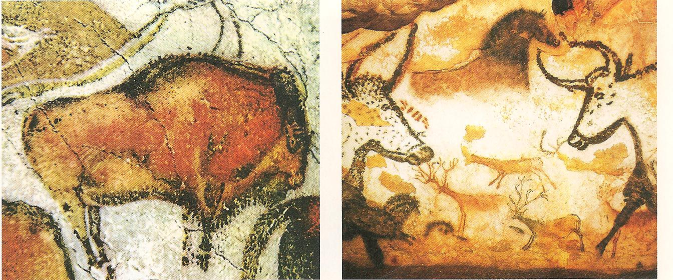
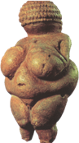

Doc. A Doc. B

4.1 Completa o quadro, utilizando as palavras-chave indicada em baixo:
Chave:
Arte rupestre | Vénus | animais | Arte movel | fertilidade | Sucesso na caçada

 | Doc. A | Doc. B
Tipo de arte paleolítica
Principais temas
Significado desta arte

4.2 Classifica as afirmações como verdadeiras (V) ou falsas (F).

- Os mais antigos hominídeos surgiram no continente asiático. _______
_______________________________________________________________________
- A hominização foi o lento processo de evolução física e intelectual do homem. _______
_______________________________________________________________________
C - Os seixos quebrados eram instrumentos de pedra polida. _______
_______________________________________________________________________
D - A melhoria dos instrumentos e o domínio do fogo vieram piorar a alimentação do homem primitivo, o que conduziu a uma diminuição da população. _________
_______________________________________________________________________

E - Os caçadores do Paleolítico deslocavam - se de terra em terra à procura de alimentos. _____
_______________________________________________________________________
F - A economia do Paleolítico era produtora. _______
_______________________________________________________________________

G. Nomadismo é o estilo de vida das populações que são forçadas a permanecer no mesmo local. __________
_________________________________________________________________________
H. Paleolítico é o período da vida da Humanidade caracterizado pelo uso da pedra lascada no fabrico de instrumentos. ________
________________________________________________________________________
I. Neolítico é o período da vida da Humanidade caracterizado pelo uso de instrumentos em aço. ____________
J. Sedentarização é a fixação permanente de uma comunidade a um território. _____
________________________________________________________________________

5. Observa o mapa:

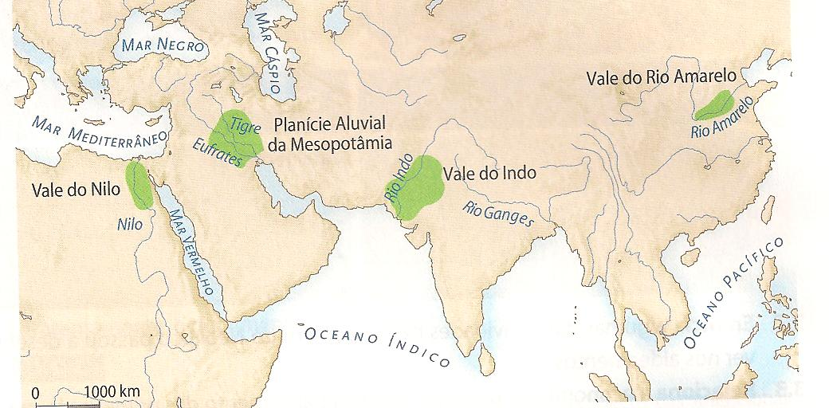

5.1. Desenha no mapa, com a forma geométrica adequada (configuração), a região que corresponde ao Crescente Fértil. 3%
___________________________________________________________________________________
___________________________________________________________________________________
5.2. Refere o nome das principais actividades económicas que surgiram nesse espaço. ______________________________________________________________________________________________________________________________________________________________________
6.Lê atentamente os documentos 1 e 2

Doc. 1. Modo de vida recolector
Os vestígios encontrados sugerem que (os grupos humanos) não ficavam num mesmo lugar muito tempo. Mas que se deslocavam de acampamento em acampamento em busca de comida. Alguns restos de comida encontrados sugerem que tinham uma dieta variada, e que se dedicavam, com frequência, à caça.
Jules Cartes, O Primeiro Homem, Europa-América.

Doc.2 Modo de vida produtor
O que caracteriza o Neolítico é o estabelecimento de novas relações entre o Homem e o meio natural. O Homem, deixando de intervir unicamente no sentido destruidor, torna-se um produtor. Então, a criação de gado e a agricultura substituem, em parte, a caça, a pesca (…).
André Lerói-Gourhan e outros, La Préhistoire (adaptado).
.

6.1. Explica o que é ser nómada e recolector, após leitura do doc.1.
--------------------------------------------------------------------------------------------------------------------------------------------------------------------------------------------------------------------------------------------------------------------------------------------------------------------------------------------
6.2. Explica o que é ser produtor e sedentário, a partir do doc.2.
______________________________________________________________________________________________________________________________________________________________________________________________________
7. Observa as imagens:

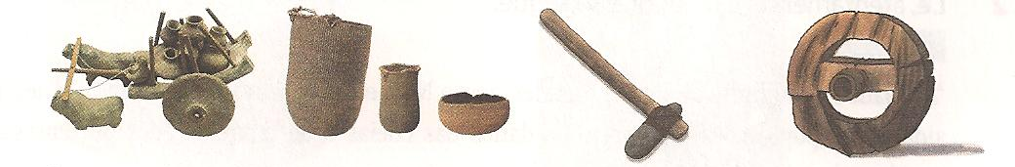
A B C D

7.1. Identifica os instrumentos e técnicas representados nas imagens A, B, C e D.
A -________________ B __________________________ C _______________ D _______________

8. Observa atentamente as figuras A, B e C.

Utiliza as seguintes palavra-chave para responder.

Menir | Antas | cromeleques | alinhamentos

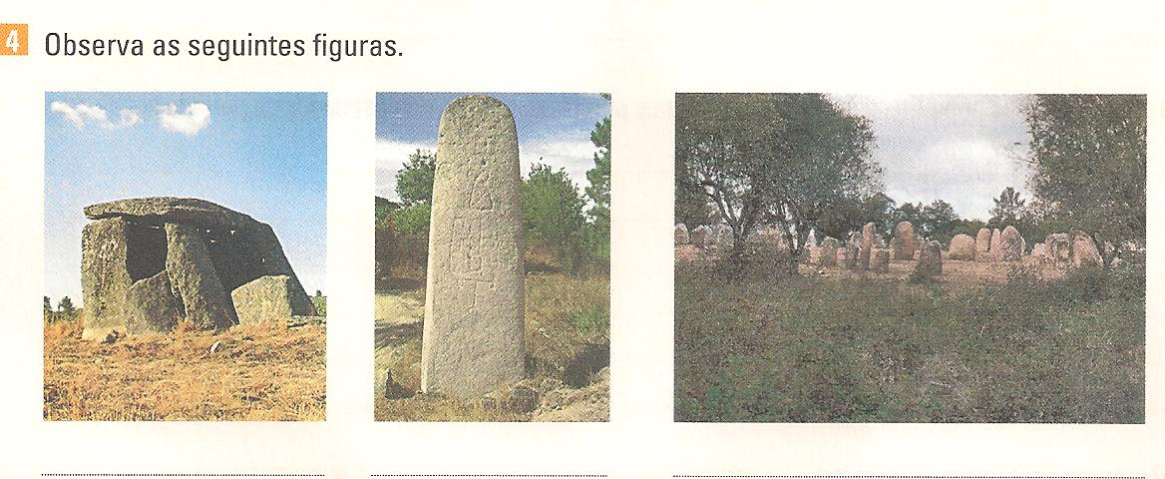
A B C

8.1. Identifica cada uma das figuras, indicadas com as letras A-B e C.
______________________________________________________________________________________________________________________________________________________________________

8.2. Explica a função da figura C.
______________________________________________________________________________________________________________________________________________________________________
8.3. Aponta uma razão que levou o homem a praticar o culto da fig. A.
___________________________________________________________________________________
___________________________________________________________________________________
8.4 Estabelece a correspondência entre os conceitos da Coluna I e os elementos da Coluna II .

Coluna I | Coluna I
Paleolítico  Neolítico | Caça
Paleolítico  Neolítico | Agricultura
Paleolítico  Neolítico | Vasos de cerâmica
Paleolítico  Neolítico | Bifaces
Paleolítico  Neolítico | Machados
Paleolítico  Neolítico | Cereais
Paleolítico  Neolítico | Mamutes
Paleolítico  Neolítico | Foices
Paleolítico  Neolítico | Nómadas
Paleolítico  Neolítico | Aldeias
BOM TRABALHO

Adaptado: manuais Porto Editora/ Areal editores

